**Урок. 10 клас. Геометрія**

**Тема. Взаємне розміщення прямої і площини у просторі. Ознака паралельності прямої і площини**

**Мета:** сформувати в учнів:

* правильне уявлення про випадки взаємного розміщення прямої і площини у просторі;
* усвідомлене розуміння означення прямої, паралельної площині.

Працювати над засвоєнням учнями змісту й доведення ознаки паралельності прямої площині.

Сформувати вміння:

* відтворювати зміст вивчених на уроці тверджень;
* використовувати твердження для визначення виду взаємного розміщення прямої та площини в конкретному випадку;
* використовувати означення та ознаку паралельності прямої і площини для доведення їх паралельності.

**Тип уроку:** засвоєння знань, формування первинних умінь.

**Перебіг уроку**

**І. Організаційний етап**

Перевірка готовності учнів до уроку, налаштування на роботу.

**ІІ. Перевірка домашнього завдання**

Відповідаю на запитання учнів, що виникли в них при аналізі результатів контрольної роботи

**ІІІ. Формулювання мети й завдань уроку**

Звертаю увагу учнів на логіку будови курсу стереометрії: після введення основних фігур вивчають їх властивості, що описують відношення між ними, у нашому випадку — це відношення паралельності. Отже, після розгляду паралельності прямих, цілком логічним є вивчення питання про взаємне розміщення прямої і площини.

Зрозуміло, що вивчення цього питання і є основною метою наступних трьох уроків. На цьому уроці ми розглянемо означення та ознаки випадків взаємного розміщення прямої і площини.

**ІV. Актуалізація опорних знань і вмінь**

З метою свідомого сприйняття учнями змісту навчального матеріалу, повторяємо:

* аксіоми стереометрії та наслідки з них;
* взаємне розміщення прямих у просторі;
* означення паралельних та мимобіжних прямих;
* ознаки паралельних та мимобіжних прямих;
* теорему про проведення площини через дві задані паралельні прямі.

Питання для інтерактивної вправи «Закінчи речення».

Закінчіть речення або заповніть пропуски в тексті.

1. Яка б не була площина, існують …, що належать цій площині, і точки, що … їй.
2. Через будь-які дві … простору можна провести …, і до того ж … .
3. Через три …, що не лежать на одній прямій, можна провести …, і до того ж … .
4. Якщо дві площини мають спільну …, то вони перетинаються …, яка ….
5. Якщо дві … прямої належать …, то вся пряма належить цій ….
6. Через пряму і …, яка не лежить на ній, можна провести …, і до того ж ... .
7. Якщо дві різні прямі мають спільну …, то через них можна провести …, і до того ж …
8. Дві прямі в просторі називаються мимобіжними, якщо вони … в одній площині.
9. Дві прямі в просторі називаються паралельними, якщо вони … в одній площині й не ...
10. Якщо одна із двох прямих … у площині, а друга … цю площину в точці, … першій прямій, то такі дві прямі … .
11. Через кінці однієї діагоналі прямокутника і її середину можна провести …
12. Через вершини *A, B, D1* прямокутного паралелепіпеда *ABCDA1B1C1D1* можна провести …

Учні записують відповіді на аркушах А 4

**V. Засвоєння знань**

*План вивчення нового матеріалу*

**1.** Взаємне розміщення прямої та площини в просторі.

**2.** Означення паралельної прямої та площини. Позначення.

**3.** Ознака паралельності прямої і площини (з доведенням).

Новий матеріал подаю за допомогою відеопрезентації «Ознака паралельності прямої і площини»

Під час викладення нового матеріалу акценти роблю на таких моментах:

* так само, як і для двох прямих, можливі три випадки взаємного розміщення прямої і площини у просторі;
* так само, як і для двох прямих, паралельність прямої і площини передбачає відсутність у них спільних точок;
* так само, як і для двох прямих, для прямої і площини доведення паралельності за означенням неможливе, тому одразу після означення паралельності прямої і площини вивчається відповідна ознака, яку, до речі, доводять тим самим методом — «від супротивного»

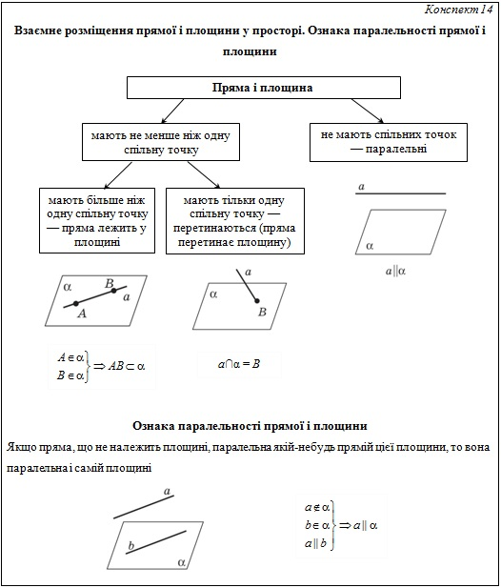

**

**VІ. Формування первинних умінь**

*Виконання усних вправ*

1. *Дано куб ABCDA1B1C1D1. Назвіть:   
   а) ребра, паралельні площині BCC1;  
   б) площини граней, паралельні ребру АВ.*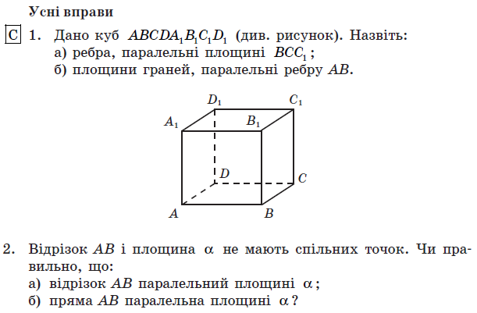
2. *Відрізок АВ і площина α не мають спільних точок. Чи правильно, що:  
   а) відрізок АВ паралельний площині α;  
   б) пряма АВ паралельна площині α?*
3. *Вправа 154 (ст.65)*
4. *Вправа 155 (ст. 65)*

*Завдання 1-2 розв’язують учні колективно, а завдання 3-4 – у групах.*

***Виконання письмових вправ***

1. Точка *P* не лежить у площині прямокутника *ABCD*. *(макет з паперу)*. Доведіть, що пряма *AB* паралельна площині *PCD*.
2. Дано трикутник *АВС*. Площина, паралельна прямій *АВ*, перетинає сторону *АС* цього трикутника в точці *А1*, а сторону *ВС* – у точці *В1*. Знайдіть довжину відрізка *А1В1*, якщо *АВ* = 15 см, *АА1*:*АС* = 2:3.

***Додаткові завдання (усно)***

1. У тетраедрі *SABC* точки *F* і *E* – середини ребер *SA* i *SB* відповідно. Доведіть, $FE∥(ABC)$.
2. Доведіть, що через будь-яку з двох мимобіжних прямих можна провести площину, паралельну другій прямій.

**VІІ. Підсумки уроку**

**ТЕСТ**

**Взаємне розміщення прямої і площини у просторі. Ознака паралельності прямої і площини**

***1. Тестові завдання***

1) Пряма  паралельна площині . Скільки спільних точок мають пряма  і площина ?

|  |  |  |  |
| --- | --- | --- | --- |
| **А** | **Б** | **В** | **Г** |
| Одну | Безліч | Жодної | Жодної або безліч |

2) Сторона  паралелограма  лежить у площині , а сторона  не лежить у ній. Яке взаємне розміщення прямої  і площини ?

|  |  |  |  |
| --- | --- | --- | --- |
| **А** | **Б** | **В** | **Г** |
| Пряма  перетинає площину | Пряма  паралельна площині | Пряма  лежить у площині | Визначити не можливо |

3) Трикутники  і  лежать у різних площинах. Точки  і  — середини сторін  і  трикутника . Яке взаємне розміщення прямої  і площини ?

|  |  |  |  |
| --- | --- | --- | --- |
| **А** | **Б** | **В** | **Г** |
| Пряма  паралельна площині | Пряма  лежить у площині | Пряма  перетинає площину | Визначити не можливо |

4) Сторона  трапеції  () лежить у площині , а сторона  не лежить у ній. Точки  і  — середини відрізків  і  відповідно, а точки  і  — середини відрізків  і  відповідно. Яка з наведених прямих перетинає площину ?

|  |  |  |  |
| --- | --- | --- | --- |
| **А** | **Б** | **В** | **Г** |
|  |  |  |  |

5)  — куб, точки  і  — середини відрізків  і  відповідно. Установіть відповідність між парами прямих і площин (1–4) та їх взаємним розміщенням (А–Д).

|  |  |  |  |
| --- | --- | --- | --- |
| **1** | і | **А** | Перетинаються в точці |
| **2** | і | **Б** | Пряма лежить у площині |
| **3** | і | **В** | Паралельні |
| **4** | і | **Г** | Перетинаються, але ні в точці , ні в точці |
| **Д** | Перетинаються в точці |

**VІІІ. Домашнє завдання**

Вивчити зміст теоретичного матеріалу (див. конспект 14) та §5 п.5.1 (ст. 60)

***Середній рівень***

1. Дано трикутник *АВС*. Площина, паралельна прямій *АВ*, перетинає сторону *АС* цього трикутника в точці *А1*, а сторону *ВС* – у точці *В1*. Знайдіть довжину відрізка *А1В1*, якщо *АВ* = 8 см, *АА1*:*А1С* = 5:3.

***Достатній рівень***

1. Точка *М* не лежить у площині трапеції *АВСD* з основою *AD*. Доведіть, що пряма *AD* паралельна площині *BMC*.

***Високий рівень***

1. Доведіть, що відрізки, які сполучають середини протилежних ребер тетраедра, перетинаються і діляться точкою перетину навпіл.